- Nehmen Sie das Weberschiffchen mit dem darauf gewickelten Schussfaden oder ein Knäuel Wolle und führen Sie dieses durch das geöffnete („natürliche“) Fach!
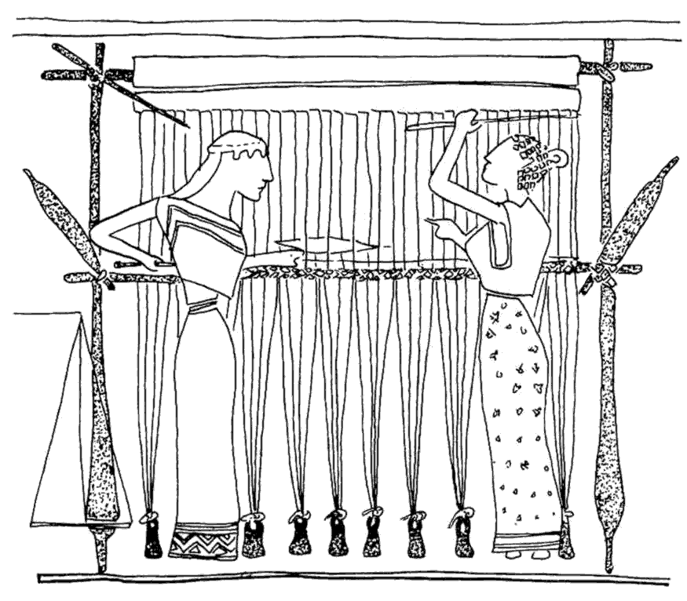

- Ziehen Sie den Faden nur locker nach! Eventuell können Sie die Ränder des Gewebes etwas auseinander ziehen.

- Verstellen Sie nun das Fach mit dem Litzenstab, indem Griechisches Vasenbild:
Sie diesen in die beiden Gabeln einhängen und führen
Sie den Schussfaden wieder durch das neu entstandene
(„künstliche“) Fach! Und so geht es immer weiter (siehe 1).
Frauen beim Weben am Webstuhl:
Griechisches Vasenbild um 540 v. Chr. [Juniorkatalog: Wer waren die Kelten?]

- Drücken oder schlagen Sie mit den Fingern (oder den Zinken des Weberschiffchens) die Schussfäden kräftig nach oben. Sie können hierfür auch das Webschwert benutzen.

- Bitte hinterlassen Sie den Webstuhl so ordentlich, wie Sie diesen (hoffentlich) vorgefunden haben. Funktionsstörungen oder Beschädigungen bitte an der Kasse melden!
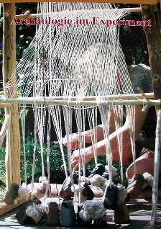

Weitere Informationen zur Funktionsweise
eines Gewichtswebstuhles entnehmen Sie bitte
den entsprechenden Internetseiten!
[ => www.landschaftsmuseum.de/seiten/lexikon/weben.htm ]

[Dieter Schmudlach - 09.11.2003/20.08.2004] Modell eines Webstuhles – Foto: L. Breinl

